**Παναγιώτης Ντουντούκαλης**

**Ε18116**

**1η Ενότητα**

**Ψηφιακές Εκτυπώσεις(Print on demand)**

Η επιχείρηση που θα προσπαθήσω να χτίσω βασίζεται στο print on demand. Το print on demand είναι ένας τρόπος που οποιοσδήποτε (είτε ιδιώτης είτε επιχείρηση) μπορεί να μπει στην ηλεκτρονική μου σελίδα και να προμηθευτεί το προιόν που επιθυμεί με την στάμπα της προτίμησής του.

**Ανάγκη καταναλωτών**: Ανάγκη αγοραστών να κάνουν την αγορά τους από το σπίτι τους χωρίς κόπο και χωρίς περιορισμούς στην τοποθεσία ή την ώρα.

Θέλουν είτε για προσωπική χρήση(δώρο, ενθύμιο, βιβλίο) είτε για επαγγελματική χρήση(επαγγελματικές κάρτες, σήματα της εταιρίας κτλ).

**Υπάρχουσα αγορά**: Η αγορά μπορεί να βελτιωθεί πολύ γιαυτό έχω σκεφτεί διάφορες καινοτόμες ιδέες(διαθέσιμο προιόν στην Ελλάδα κτλ).

**Χαρακτηριστικά προιόντος**: Προσιτή τιμή προιόντων, προιόντα κατάλληλα για το περιβάλλον, χαμηλό βάρος χωρίς εξτρά χρέωση για μεταφορικά, ανθεκτικά προιόντα.

Τρόποι βελτίωσης υπαρχόντων προιόντων: Καινοτόμες ιδέες για αλλαγή υλικών των προιόντων ώστε να στοχεύουμε σε όσο το δυνατόν πιο οικολογικά προιόντα, livechat με παράπονα των καταναλωτών ώστε να υπάρχει 1-1 επικοινωνία με τον πελάτη και να συζητείται οτιδήποτε χρειάζεται βελτίωση.

**Ανταγωνιστική ανάλυση:**

|  |  |  |  |  |  |  |  |  |
| --- | --- | --- | --- | --- | --- | --- | --- | --- |
|  |  |  |  |  |  |  |  |  |
| **Τύπος** |  | Primary | Primary | Primary | Primary | Primary | Primary | Primary |
| **Όνομα εταιρίας** | My shop | Print-easy.gr | Gelato.com | Mystis.gr | Shopify.com | Mrcopy.gr | Printhouse.gr | Wix.com |
| **Έδρα** | Ελλάδα | Ελλάδα |  |  |  |  |  |  |
| **Τιμές** | 5-50 € |  |  |  |  |  |  |  |
| **Στοχευμένο κοινό** | Όλες οι ηλικιακές ομάδες | Επιχειρήσεις |  |  |  |  |  |  |
| **Τι προσφέρει** | Μπλούζες, φούτερ, υλικά για επιχειρήσεις | Βιβλία,επαγγ. κάρτες, αφίσες, φόρμες τιμολογίων, μπλοκ αποδείξεων |  |  |  |  |  |  |
| **Βασικό πλεονέκτημα** | Οικολογικά προιόντα | Έδρα στην ελλάδα, κατάλληλη για επιχειρήσεις |  |  |  |  |  |  |
| **Υποστήριξη** | Τηλέφωνο, email, live chat | Τηλέφωνο, email |  |  |  |  |  |  |
| **Στρατηγική μάρκετινγκ** | Διαφημίσεις στο ίντερνετ | - |  |  |  |  |  |  |
| **Μεταφορικά** | Δωρεάν | Μόνο για Αττική 5 €  Εκτός Αττικής εξτρά χρέωση |  |  |  |  |  |  |
| **eco friendly** | Ναι | - |  |  |  |  |  |  |

**SWOT ανάλυση**

|  |  |
| --- | --- |
| **Strengths**   1. Live chat 2. Eco friendly προιόντα 3. Δωρεάν μεταφορικά σε όλη την Ελλάδα 4. Κατάλληλο και για επιχειρήσεις και για απλή χρήση 5. Προσωπικό γνώριμο με τις νέες τεχνολογίες και τις μόδες του σήμερα 6. Διαφημίσεις της εταιρίας μέσω άλλων σελίδων στο διαδίκτυο 7. Χαμηλό κόστος με καλή ποιότητα 8. Πλήρης ψηφιοποίηση της αγοράς του προιόντος 9. Επιστροφή χρημάτων αν ο πελάτης δεν μείνει ικανοποιημένος | **Weaknesses**   1. Υπερφόρτωση των παραγγελιών και πιθανή καθυστέρηση παραλαβής 2. Όχι μεταφορά εκτός Ελλάδας 3. Έλλειψη πόρων για επαρκή διαφήμιση 4. Νέα εταιρία οπότε ο κόσμος δεν μας εμπιστεύεται 5. Πρώτες ύλες ακριβές σε σχέση με τα απλά προιόντα |
| **Opportunities**   1. Συνεχής ενασχόληση σε οικολογικά προιόντα 2. Τάση για νέα μικρά brands που χρειάζονται εκτύπωση σε προσιτή τιμή 3. Προσέγγιση σε χρήστες android και apple 4. Eco friendly μεταφορικά | **Threats**   1. Νέες εταιρίες που εισέρχονται στον ανταγωνιστικό χώρο 2. Εξέλιξη τεχνολογίας χρειάζεται πλήρη κατανόηση από τους εργαζόμενους 3. Ολοένα και περισσότερο οικολογικά υλικά για την παραγωγή 4. Πιθανή αύξηση κόστους πρώτων υλών |

**2η Ενότητα**

Όσον αφορά το επιχειρησιακό μοντέλο, θα γίνει χρήση πολλαπλών τύπων.

Σαν βασικό μοντέλο θα είναι το άμεσο ηλεκτρονικό marketing, καθώς ο καταναλωτής θα μπορεί να αγοράζει απευθείας από την εταιρία μου χωρίς κάποιον μεσάζοντα. Ταυτόχρονα έτσι δίνεται έμφαση στην ψηφιοποίηση της αγοράς με χρήση e-mail marketing.

Ταυτόχρονα θα χρησιμοποιείται έμμεσα ο καθορισμός τιμής από καταναλωτή καθώς θα υπάρχει επιλογή τιμής για αγορά ενός προιόντος και θα εμφανίζονται τα προιόντα που πληρούν τις προυποθέσεις του καταναλωτή.

Σημαντικό επιχειρησιακό μοντέλο θα είναι το σπειροειδές marketing καθώς είμαστε μία νέα καινοτόμα επιχείρηση και θέλουμε ο κόσμος να μας μάθει όσο το δυνατόν γρηγορότερα. Έτσι θα χρησιμοποιήσουμε όσες διαφημίσεις μπορούμε για να γίνουμε viral και να κεντρίσουμε το ενδιαφέρον των καταναλωτών και των επιχειρήσεων.

Επίσης για τους νέους χρήστες θα χρησιμοποιήσουμε το μοντέλο των μεγάλων εκπτώσεων για να προσεγγίσουμε όσο το δυνατόν μεγαλύτερο αριθμό καταναλωτών οι οποίοι με την σειρά τους μπορεί να προτείνουν την σελίδα μας σε γνωστούς τους.

**Καμβάς Επιχειρηματικού Μοντέλου**

1. **Τμήματα Πελατών**

Επιχειρήσεις ή ατομικοί καταναλωτές που επιθυμούν προσιτά και οικολογικά prints ανεξαρτήτου φύλου και ηλικίας(Mass market).

1. **Προτάσεις Αξίας**

Οικολογικά προιόντα με προσωπικό print πάνω τους. Εστιάζεται σε όλη την Ελλάδα/

1. **Κανάλια**

Μοντέρνο website με κατάλληλες λίστες και προιόντα όλων των ειδών. Διαφημίσεις μέσω άλλων websites και μέσω προωθητικών e-mails.

1. **Σχέσεις Πελατών**

Live chat για κάθε πιθανή απορία, δωρεάν μεταφορικά, εγγύηση προιόντων και επιστροφή χρημάτων σε περίπτωση που ο αγοραστής δεν μείνει ικανοποιημένος. Σελίδες στο Instagram και στο twitter για επικοινωνία πελατών και ελεύθερη κριτική.

1. **Ροές Εσόδων**

Άμεση πώληση στους καταναλωτές μέσω του e-shop.

1. **Βασικοί Πόροι**

Αγορά πρώτων υλών από συνεργαζόμενες εταιρίες, τύπωση προιόντος από την εταιρία μας και διαχείριση προσωπικού της εταιρίας μας.

1. **Βασικές Δραστηριότητες**

Συνεχής ενασχόληση με τις νέες τεχνολογίες και μόδες(trends), οικολογικά προιόντα, online marketplace, διαφήμιση στο διαδίκτυο.

1. **Βασικοί Συνεργάτες**

Συνεργαζόμενες εταιρίες για αγορά πρώτων υλών, websites που συνεργαζόμαστε για να διαφημιστούμε μέσω αυτών.

1. **Διάρθρωση Κόστους**

Αγορά πρώτων υλών, κατασκευή προιόντων, διαφήμιση, εξοπλισμός, υπάλληλοι εταιρίας, φόροι κράτους.

**3η Ενότητα**

<https://trends.google.com/trends/explore?q=print%20on%20demand&geo=GR>

Οι μεθοδολογίες που θα χρησιμοποιήσω για να επικυρώσω την επιχείρηση είναι οι εξής:

* **Έρευνα στο διαδίκτυο**

Για αρχή θα χρησιμοποιήσω την σελίδα του **Google Trends** για ναδω κατά πόσο η επιχειρηματική μου ιδέα έχει τάσεις ανόδου τον τελευταίο χρόνο. Για την αναζήτηση θα χρησιμοποιήσω τον όρο **print on demand.**

Σε παγκόσμιο επίπεδο τα τελευταία 5 έτη υπάρχει το εξής γράφημα:

Εικόνα που περιέχει κείμενο

Περιγραφή που δημιουργήθηκε αυτόματα

Παρατηρείται μία σταθερή αύξηση μέχρι περίπου τα τέλη του 2020 και μετά μία στασιμότητα αλλά σε καλό επίπεδο μέχρι σήμερα. Οπότε σε παγκόσμιο επίπεδο η ζήτηση είναι καλή, αλλά τώρα πρέπει να ελέγξω πως είναι στην Ελλάδα αφού η επιχείρηση θα βρίσκεται μόνο στη χώρα μας.

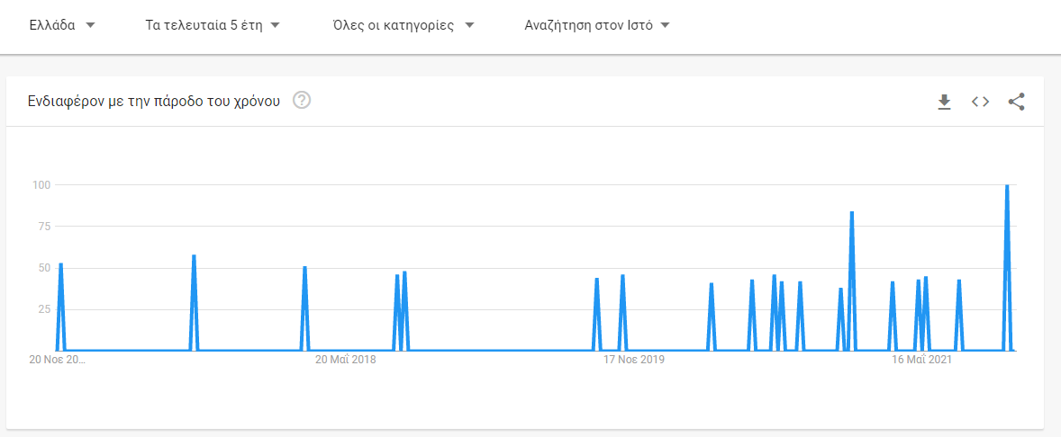

Τα στοιχεία που είναι διαθέσιμα για την Ελλάδα δεν είναι εντελώς πλήρη, αλλά μπορούμε να κατανοήσουμε την βασική ιδέα. Παρατηρούμε ότι τα τελευταία 5 χρόνια υπάρχουν περίοδοι που η ζήτηση ανεβαίνει, με την κορύφωσή της να βρίσκεται στα τέλη του 2021. Συγκεκριμένα:

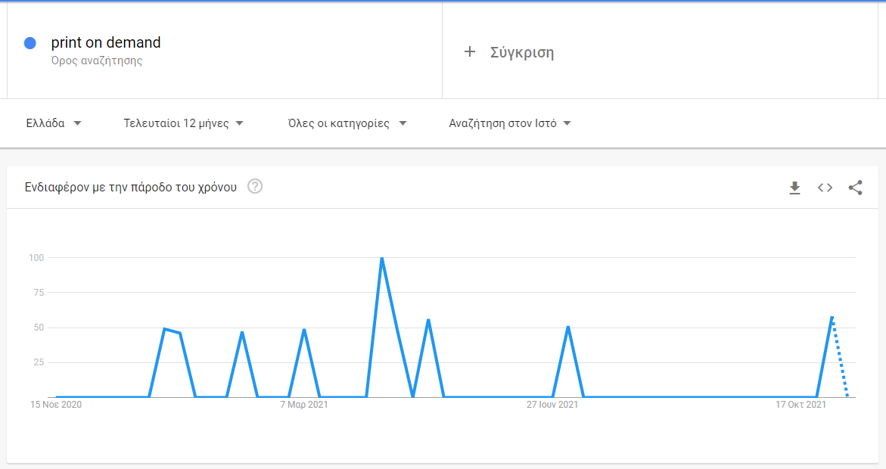

Παρατηρούμε αρκετά υψηλά επίπεδα ζήτησης, και το σημαντικό είναι ότι στο τέλος του γράφου βλέπουμε μια άνοδο που αυτό σημαίνει ότι είναι η κατάλληλη στιγμή για την επιχείρησή μας να μπει στην αγορά.

* **Δημιουργία Σελίδας Προορισμού**

Σαν επόμενο βήμα είναι η δημιουργία της σελίδας προορισμού της επιχείρησης, με σκοπό να μπορούν οι πελάτες να συλλέγουν σχόλια και κριτικές σχετικά με τα προιόντα της επιχείρησης μου και με απώτερο σκοπό να προσελκύσω νέους πελάτες.

* **Διαφημιστική Καμπάνια**

Επίσης θα χρησιμοποιήσω αρκετούς πόρους μου στην διαφημιστική καμπάνια ώστε να προσπαθήσω να κάνω viral την επιχείρηση μου και να την μάθει όσο το δυνατόν περισσότερος κόσμος γίνεται.

Οι διαφημίσεις θα είναι κυρίως σε άλλες σελίδες(Facebook, Google Ads, Instagram κτλ.) και θα συνδυαστούν με την χρήση ενός μικρού επεξηγηματικού βίντεο που θα αναλύει τον σκοπό της επιχείρησης και την οικολογική μας ευαισθησία.

**Ονομασία: Printor**

Η ονομασία της εταιρίας μας είναι: Printor, η οποία βγαίνει από το print οπότε ο κόσμος μπορεί να καταλάβει εύκολα με τι ασχολούμαστε αν μας ακούει για πρώτη φορά.

**Σύνθημα:**

**Printor:** **Οικολογική εκτύπωση, πώς ζούσατε χωρίς αυτό;**

Για το σύνθημα χρησιμοποίησα την σελίδα <https://www.shopify.com/> για την εύρεση μιας ιδέας. Ο στόχος του συγκεκριμένου συνθήματος είναι να παρακινήσω τον κόσμο στην οικολογική εκτύπωση κάνοντας τον να κατανοήσει ότι είναι είμαστε η κατάλληλη εταιρία για αυτόν.

**Λογότυπο:**



Για το λογότυπο χρησιμοποίησα μπλε και πράσινα χρώματα ώστε να συνδυάσω την οικολογική μεριά του πράσινου χρώματος και την εμπιστοσύνη του μπλε. Το σημαντικό είναι η προσθήκη του συμβόλου της οικολογίας πάνω από το P για να δείξω την στάση της επιχείρησης μου προς την οικολογία. Παράλληλα χρησιμοποίησα την γραμματοσειρά: High Tower Text η οποία δεν έχει απότομες γωνίες και συμβαδίζει με τον τόνο των χρωμάτων.

Τέλος θα πρέπει να λάβω υπόψην τις κατάλληλες άδειες που χρειάζομαι για να γίνει νόμιμη η επιχείρησή μου(Λήψη Αριθμού Φορολογικού Μητρώου, Υποβολή αίτησης για άδειες επιχειρήσεων).

**4η Ενότητα**

Από τις 12 τάσεις του ηλεκτρονικού εμπορίου, στο ηλεκτρονικό μου κατάστημα υλοποίησα τις εξής:

* **Αύξηση πράσινου καταναλωτισμού:** Η βασικότερη τάση που έχω υλοποιήσει είναι η αύξηση του πράσινου καταναλωτισμού. Η όλη ιδέα της οικολογικής εκτύπωσης είναι η αγορά ανακυκλώσιμων και φιλικών προς το περιβάλλον προιόντων. Η κύρια ασχολία μας είναι να βρούμε τα πιο βιώσιμα προιόντα στην καλύτερη δυνατή τιμή. Αυτό είναι κάτι που επηρεάζει πολύ θετικά τον καταναλωτή, μιας και ολοένα και περισσότεροι άνθρωποι ευαισθητοποιούνται πάνω σε αυτό το θέμα. Παρέχουμε online αποδείξεις και ενημερώσεις σε όλους τους πελάτες μας για τον τρόπο παραγωγής των προιόντων μας και για την εξασφάλιση της ποιότητάς τους.
* **Chatbots:**

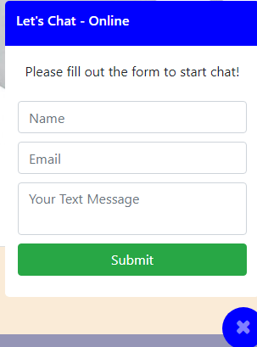

Άλλη μία βασική προσθήκη του καταστήματος μου είναι η προσθήκη του chatbot. Ο χρήστης μπορεί πολύ γρήγορα να ρωτήσει οτιδήποτε τον απασχολεί και το chatbot μπορεί να του παρέχει την σωστή απάντηση άμεσα. Έτσι η συναλλαγή γίνεται πολύ πιο άμεσα και αποδοτικά. Επίσης έχουν πρόσβαση στα δεδομένα του καταστήματος, όπως απόθεμα προιόντος και παρέχουν και πάλι άμεσα την βοήθεια τους στον διαθέσιμο πελάτη.

* **Αγορές μέσω κινητού:** Πολύ βασική είναι και η διαθεσιμότητα αγοράς μέσω κινητού. Η σελίδα είναι πλήρως responsive τόσο σε κινήτα όσο και σε tablets οπότε ο χρήστης μπορεί να εισέλθει από την συσκευή της αρεσκείας του. Η χρησιμοποίηση του κινητού για την αγορά ενός προιόντος είναι πολύ πιο εύκολη και γρήγορη από έναν σταθερό υπολογιστή και σε συνδυασμό ότι η συντριπτική πλειοψηφία των καταναλωτών πλέον διαθέτει ένα κινητό, είναι σχεδόν απαραίτητο η σελίδα μας να αποκρίνεται στις συγκεκριμένες αγορές
* **Ανταπόκριση πελατών σε βίντεο:**

**5η Ενότητα**

**Απαιτήσεις χρηστών:**

|  |  |
| --- | --- |
| **Πλευρά διαχειριστή** | **Πλευρά τελικών χρηστών** |
| Ποιες τάσεις θα χρησιμοποιηθούν; | Τι φίλτρα αναζήτησης θα χρησιμοποιηθούν; |
| Με ποιον τρόπο θα γίνεται η εισαγωγή των πελατών; | Ποιοι είναι οι διαθέσιμοι τρόπο πληρωμής; |
| Με ποιον τρόπο θα γίνεται η επικύρωση των καταχωρήσεων; | Ποιες είναι οι διαθέσιμες γλώσσες; |
| Ποιες επιλογές προσβασιμότητας θα είναι διαθέσιμες; | Ποια media θα είναι διαθέσιμα για την διευκόλυνση της παρουσίασης των προιόντων; |
| Με ποιον τρόπο θα γίνεται η καταχώρηση των hosts? | Πως γίνεται η δημιουργία ενός λογαριασμού; |
|  | Μπορεί να γίνει διαγραφή λογαριασμού; |
|  | Υπάρχουν διαθέσιμες κριτικές; |

**User personas:**

1. Κωνσταντίνος Ιωάννου: Είναι 43 ετών, έχει την δική του επιχείρηση που ασχολείται με online προμήθειες βασικών πρώτων υλών, επιθυμεί να τυπώνει διαφημιστικά φυλλάδια σε συμβατή τιμή και να μπορεί να επικοινωνεί άμεσα με τον πάρωχο, υποστηρίζει τα περιβαλλοντολογικά προιόντα και αναζητεί τρόπους για να βοηθάει τον πράσινο τρόπο ζωής μέσα στην επιχείρησή του.
2. Δήμητρα Παύλου: Είναι 38 χρονών, ζει μαζί με τον σύζυγό της και τα δύο τους παιδιά, έχουν έναν σκύλο 2 χρονών και θέλει να τυπώνει φωτογραφίες όλης της οικογένειας σε κούπες, πίνακες, μπλούζες και καπέλα. Ακολουθεί φανατικά τα hashtags #savetheplanet #greenlife #organic και άλλα, ανακυκλώνει καθημερινά και είναι χορτοφάγος. Επιζητεί μία εταιρία που να μπορεί να τυπώνει φιλικά προς το περιβάλλον προιόντα.
3. Γιώργος Παππάς: Είναι 25 ετών, ζει μόνος του, του αρέσει να βρίσκεται με τους φίλους του στο σπίτι του και να παίζουν ηλεκτρονικά παιχνίδια. Είναι λάτρης του Netflix. Θέλει να τυπώσει διάφορες αφίσες με χαρακτήρες από παιχνίδια και σειρές. Τον ενδιαφέρει να είναι προσιτές τιμές και να έχει πρόσβαση σε ένα μοντέρνο site που να διαθέτει καινοτομίες και να ξεχωρίζει από τα υπόλοιπα.

**User stories:**

* Ως πελάτης, θέλω να μπορώ να προσθέσω την πιστωτική μου κάρτα και να πληρώνω άμεσα για το προιόν μου
* Ως πελάτης, θέλω να βλέπω κριτικές για τα διαθέσιμα προιόντα, αλλά και να μπορώ να καταχωρώ τις δικές μου κριτικές
* Ως πελάτης, θέλω να γνωρίζω ότι τα προσωπικά μου δεδομένα και στοιχεία αποθηκεύονται με ασφάλεια χωρίς κίνδυνο διαρροής σε τυχόν επιτιθέμενους
* Ως πελάτης, θέλω να παρουσιάζονται τα κατάλληλα πιστοποιητικά για τα προιόντα που είναι φιλικά προς το περιβάλλον
* Ως πελάτης, θέλω να υπάρχουν εύκολα προσβάσιμα φίλτρα αναζήτησης για να γίνεται η αγορά μου πιο γρήγορη και αποδοτική
* Ως πελάτης θέλω ένα μοντέρνο eshop με διαδραστικά μέσα και παρουσίαση των προιόντων
* Ως πελάτης θέλω να υποστηρίζεται η αγγλική γλώσσα γιατί μπορεί να μην γνωρίζω Ελληνικά
* Ως πελάτης θέλω να μπορώ να βλέπω που ακριβώς βρίσκεται η παραγγελία μου
* Ως πελάτης θέλω να ικανοποιείται η δωρεάν επιστροφή αν δεν μείνω ικανοποιημένος από το προιόν που αγόρασα τις πρώτες 30 ημέρες

**Visual sitemap:**

**Categories**

**Products**

**Contact**

**Home**

**Admin page**

**Login**

**Business contact info**

**Registered users**

**Search bar**

**Sign in**

**Update users**

**User form**

**Delete users**

**About us info-video**

**Sign up**

**User login time**

**Upload user image**

**Live chat**

**Satisfaction/customer**

**Product details**

**Cart**

**Update quantity**

**Remove item**

**Submit order**

**6η Ενότητα**

Στον φάκελο html βρίσκονται όλες οι βασικές σελίδες που είναι διαθέσιμες για τον χρήστη. Έχουν μετατραπεί σε php αρχεία για να μπορεί να γραφτεί php κώδικας μέσα στην html.

Εικόνα που περιέχει κείμενο

Περιγραφή που δημιουργήθηκε αυτόματα

**Index.php**

Η βασική σελίδα του eshop όπου εκεί μπαίνει ο χρήστης όταν εισέρχεται στο σαιτ:

Εικόνα που περιέχει κείμενο

Περιγραφή που δημιουργήθηκε αυτόματα

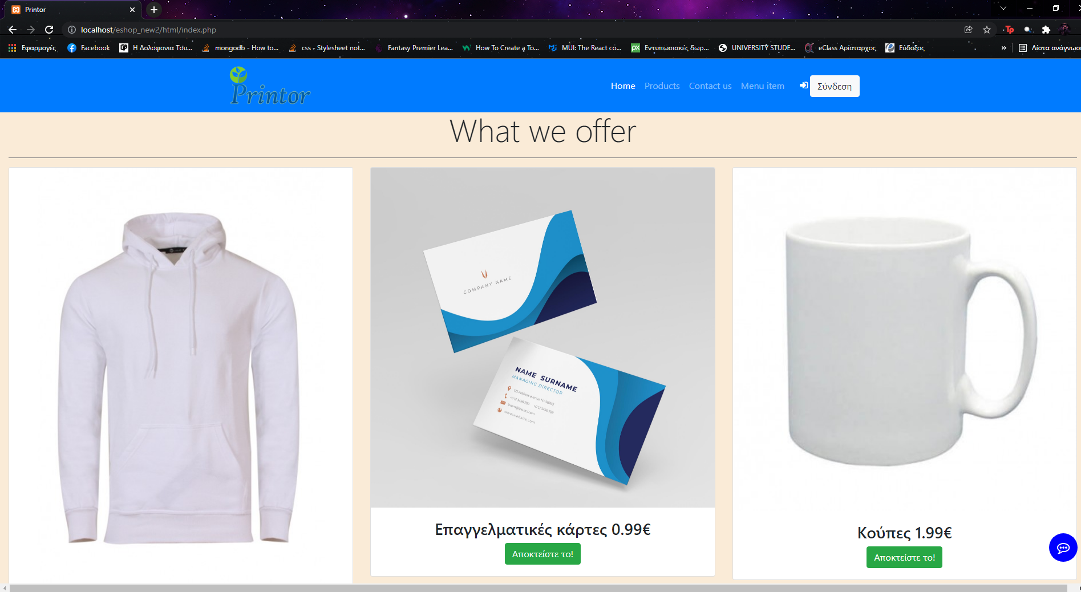



Στην κορυφή της σελίδας υπάρχει ένα sticky navigation bar με τις βασικές σελίδες που μπορεί να πάει ο χρήστης. Σε περίπτωση που κάνει σύνδεση και είναι επιτυχής, φαίνεται το εξής:



Παρατηρούμε ότι έχει προστεθεί στο navigation bar η σελίδα User profile και ένα μήνυμα καλωσορίσματος με το username του χρήστη. Τέλος αντί για το κουμπί της σύνδεσης βλέπει το κουμπί της αποσύνδεσης. Στον κώδικα η υλοποίηση έγινε ως εξής:  
Εικόνα που περιέχει κείμενο

Περιγραφή που δημιουργήθηκε αυτόματα

Στην γραμμή 53 ελέγχω αν έχει οριστεί το Session του username και το password(τα οποία ορίζονται κατά το login) και αν έχουν οριστεί εμφανίζω τα εξτρά περιεχόμενα που ανέφερα πιο πάνω.

Εικόνα που περιέχει κείμενο

Περιγραφή που δημιουργήθηκε αυτόματα

Εικόνα που περιέχει κείμενο

Περιγραφή που δημιουργήθηκε αυτόματα

Στην συνέχεια έχω ένα welcome με την εικόνα της εταιρίας μου και με το slogan που δημιούργησα νωρίτερα.



Εικόνα που περιέχει κείμενο, εσωτερικό, στιγμιότυπο οθόνης

Περιγραφή που δημιουργήθηκε αυτόματα

Έπειτα υλοποίησα ένα απλό search bar στο οποίο ο χρήστης μπορεί να αναζητήσει για συγκεκριμένα προιόντα.

Εικόνα που περιέχει κείμενο

Περιγραφή που δημιουργήθηκε αυτόματα

Εικόνα που περιέχει κείμενο, εσωτερικό, στιγμιότυπο οθόνης, οθόνη

Περιγραφή που δημιουργήθηκε αυτόματα

Έπειτα υλοποίησα ένα about us page και ένα intro video για την εταιρία μου και τα έβαλα στην ίδια γραμμή με την χρήση των col.

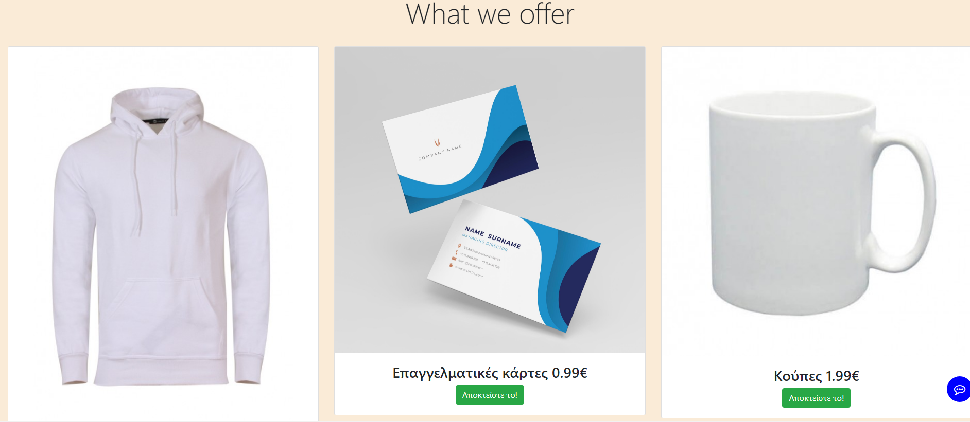

Έπειτα παρουσιάζω στον χρήστη τι προσφέρουμε σε μία γραμμή με τρεις ίσες στήλες. Αν ο χρήστης επιθυμεί να αποκτήσει ένα προιόν μπορεί να πατήσει στο πράσινο κουμπί κάτω από το προιόν και να μεταφερθεί στην σελίδα των προιόντων.



Στο τέλος της σελίδας έχω υλοποιήσει ένα απλό footer που παρουσιάζει τα βασικά στοιχεία της εταιρίας.

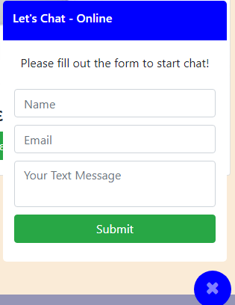

Εικόνα που περιέχει κείμενο, εσωτερικό, οθόνη, στιγμιότυπο οθόνης

Περιγραφή που δημιουργήθηκε αυτόματα

Μία ακόμα λειτουργία του σάιτ είναι το livechat. Για την υλοποίηση του χρησιμοποίησα τα εξής css:

Εικόνα που περιέχει κείμενο

Περιγραφή που δημιουργήθηκε αυτόματα

Όπως παρατηρούμε στην αρχή έχω όλο το περιεχόμενο κρυφό στον χρήστη μέχρι να πατήσει πάνω το κουμπί και όταν το πατήσει εμφανίζεται.

**Products.php**

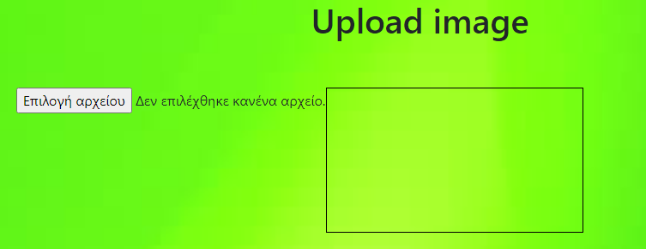

Αρχικά επιτρέπω στον χρήστη να επιλέξει την φωτογραφία του που θέλει να τυπώσω στο προιόν του. Η υλοποίηση γίνεται με την βοήθεια της JavaScript:

Εικόνα που περιέχει κείμενο

Περιγραφή που δημιουργήθηκε αυτόματα

Εικόνα που περιέχει κείμενο

Περιγραφή που δημιουργήθηκε αυτόματα

Έπειτα παρουσιάζω τα προιόντα του καταστήματός μου, με τις βασικές πληροφορίες τους, όπως το όνομα τους, τα βασικά τους χαρακτηριστικά, τα υλικά που είναι φτιαγμένα, την τιμή τους, τα αστέρια αξιολόγησης των χρηστών, την προσθήκη στα αγαπημένα και την προσθήκη στο καλάθι.

Όταν ο χρήστης πατήσει το κουμπί ADD TO CART τότε γεμίζει το καλάθι του. Αρχικά το καλάθι είναι άδειο:

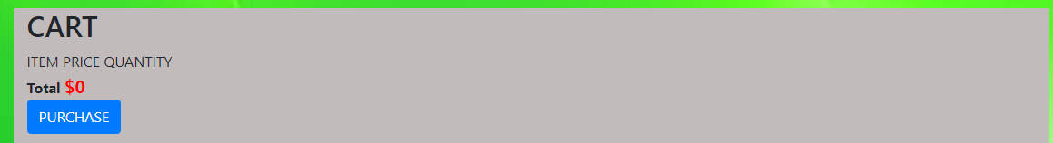

Με την προσθήκη του χρήστη:

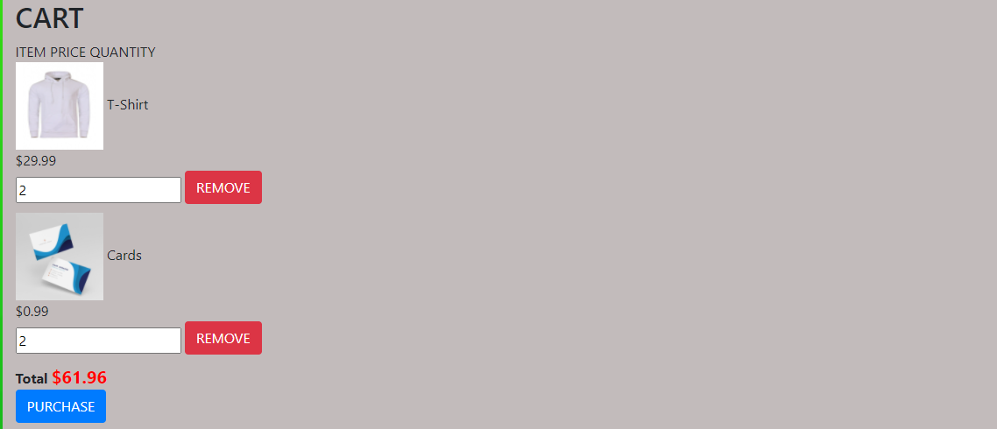  
Όπου μπορεί να επιλέξει τα συνολικά προιόντα που θέλει να αγοράσει και η τιμή ανανεώνεται κάθε φορα που προσθέτει ένα προιόν. Αν πατήσει το κουμπί remove το αντίστοιχο προιόν διαγράφεται από το καλάθι. Δεν αφήνω τον χρήστη να βάλει τιμή κάτω του 1 στην ποσότητα και σε περίπτωση που βάλει ανανεώνεται αυτόματα η τιμή πίσω στο 1. Αν πατήσει προσθήκη στο καλάθι ένα προιόν το οποίο βρίσκεται ήδη στο καλάθι, ενημερώνεται με το αντίστοιχο μήνυμα:

Εικόνα που περιέχει κείμενο

Περιγραφή που δημιουργήθηκε αυτόματα

Η υλοποίηση του καλαθιού έγινε με την χρήση JavaScript στο αρχείο store.js.

**Store.js**

Για το remove button έγινε η εξής υλοποίηση:΅

Εικόνα που περιέχει κείμενο

Περιγραφή που δημιουργήθηκε αυτόματα

Όπου αποθηκέυω στην μεταβλητή removeCartItemButtons το btn-danger που παίρνω από το php αρχείο και με επανάληψη καλώ την συνάρτηση removeCartItem με μεταβλητή την θέση του button που αποθήκευσα. Έπειτα κάνω remove όλο το div και ανανεώνω το συνολικό ποσό της αγοράς του χρήστη καλώντας το updateCartTotal:

Εικόνα που περιέχει κείμενο

Περιγραφή που δημιουργήθηκε αυτόματα

Αρχικά αποθηκεύω τις μεταβλητές cartItem και cartRows οι οποίες παίρνουν τις αντίστοιχες τιμές του php αρχείου και την μεταβλητή total η οποία θα κρατάει τη συνολική τιμή. Επαναληπτικά για κάθε προιόν που βρίσκεται στο καλάθι παίρνω τα δεδομένα που χρειάζομαι(την τιμή και την ποσότητα) και υπολογίζω το total και το εμφανίζω στον χρήστη.

Εικόνα που περιέχει κείμενο

Περιγραφή που δημιουργήθηκε αυτόματα

Για να αλλάζει η συνολική τιμή όταν ο χρήστης αλλάζει την ποσότητα του προιόντος που επιθυμεί να αγοράσει υλοποίησα τις δύο παραπάνω συναρτήσεις. Εδώ γίνεται ο έλεγχος αν η τιμή που βάζει ο χρήστης είναι κάτω του 1 και την ανανεώνει με το 1 και ενημερώνει την νέα τιμή με την συνάρτηση updateCartTotal.

Εικόνα που περιέχει κείμενο

Περιγραφή που δημιουργήθηκε αυτόματα

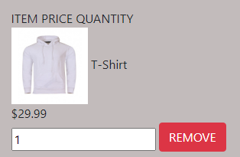

Για να δείχνω στον χρήστη τις παραπάνω πληροφορίες υλοποιώ τις παραπάνω συναρτήσεις όπου παίρνω και πάλι τα κατάλληλα δεδομένα από το php και τα εμφανίζω στο καλάθι.

Εικόνα που περιέχει κείμενο

Περιγραφή που δημιουργήθηκε αυτόματα

Τέλος για να προσθέσω το προιόν στο καλάθι δημιουργώ το κενό div cartRow όπου μέσα προσθέτω την μεταβλητή cartRowContents στην οποία γράφω HTML κώδικα και το προσθέτω στο div.

Για την αξιολόγηση του καταστήματος υλοποίησα ένα modal το οποίο είναι ένα popup που εμφανίζεται όταν ο χρήστης πατήσει στο κουμπί PURCHASE μέσα στο καλάθι. Τότε του εμφανίζεται το εξής:

Εικόνα που περιέχει κείμενο

Περιγραφή που δημιουργήθηκε αυτόματα

Όπου μπορεί να πατήσει όποιο κουμπί του ταιριάζει περισσότερο για την εμπειρία του με το κατάστημά μου. Τα δεδομένα αυτά περνάνε στο admin.php όπου μπορεί να δει τους συνολικούς χρήστες για το κάθε κουμπί. Η υλοποίηση έγινε ως εξής:

Εικόνα που περιέχει κείμενο

Περιγραφή που δημιουργήθηκε αυτόματα

Βλέπουμε ότι μέσα στο modal έχω μία φόρμα με 3 κουμπιά η οποία στέλνεται στο αρχείο modal.php. Με την βοήθεια του data-toggle μπορώ να χειρίζομαι το αν είναι ενεργοποιημένο το modal ή όχι. Αν ενεργοποιηθεί τότε έχω φτιάξει κατάλληλα το CSS για να φαίνεται όμορφα στον χρήστη.

**Modal.php**

Εικόνα που περιέχει κείμενο

Περιγραφή που δημιουργήθηκε αυτόματαΤώρα στην βάση δεδομένων δημιουργώ το collection modal και μέσα στο modal κάνω το query find για να βρω ποιο κουμπί έχει πατηθεί από τον χρήστη και ανάλογα με την επιλογή του αυξάνω κατά ένα την κατάλληλη στήλη. Τέλος τον ανακατευθύνω στο products.php. Τα δεδομένα αυτά μπορεί να τα δει ο admin στο admin.php.

**Contact.php**

Εικόνα που περιέχει κείμενο, στιγμιότυπο οθόνης, οθόνη, εσωτερικό

Περιγραφή που δημιουργήθηκε αυτόματα

Στο contact.php έχω στην αριστερή στήλη την διεύθυνση, το τηλέφωνο και το email της επιχείρησής μου. Ο χρήστης μπορεί να επικοινωνήσει άμεσα μαζί μας αν πατήσει το τηλέφωνο ή το email:

Εικόνα που περιέχει κείμενο

Περιγραφή που δημιουργήθηκε αυτόματα Εικόνα που περιέχει κείμενο

Περιγραφή που δημιουργήθηκε αυτόματα

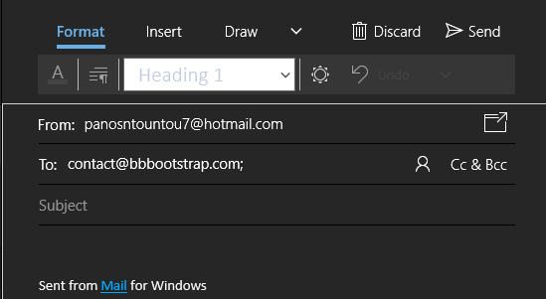

Στην δεξιά στήλη έχω μια απλή φόρμα που ο χρήστης μπορεί να στείλει το μήνυμα που επιθυμεί στην σελίδα μας.

**Login.php**

Όταν ο χρήστης πατήσει στο login button μεταφέρεται αυτόματα στην σελίδα login.php. Εδώ έχει δύο επιλογές, είτε να κάνει sign in αν έχει ήδη προφίλ είτε να κάνει sign up αν είναι νέος χρήστης:

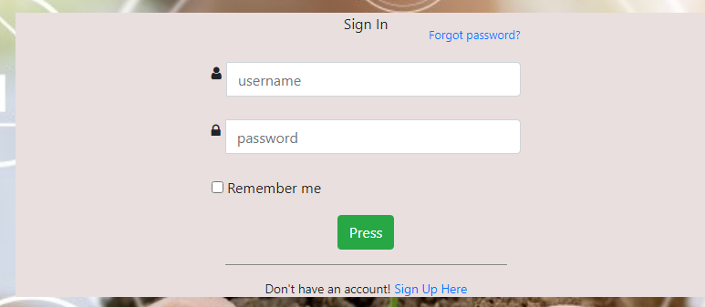

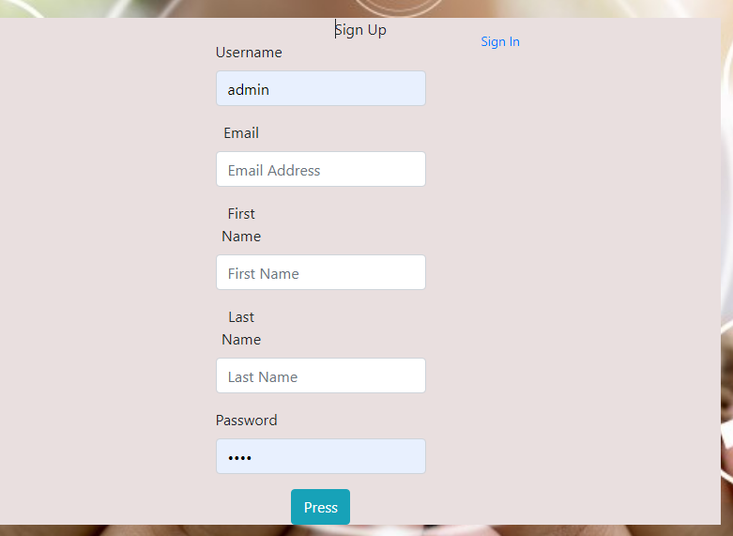

Η εναλλαγή στις δύο φόρμες γίνεται με τον εξής τρόπο:  
Έχω δύο divs, το **loginbox** και το **signupbox** για το **login** και για το **sign up** αντίστοιχα.

Το signupbox είναι αρχικά κρυφό με την ιδιότητα display:none και όταν ο χρήστης πατήσει πάνω στο link Sign up here τότε εκτελείται η παρακάτω εντολή:

Εικόνα που περιέχει κείμενο

Περιγραφή που δημιουργήθηκε αυτόματα

Η οποία κρύβει το loginbox και εμφανίζει το signupbox.

Με όμοιο τρόπο γίνεται η αλλαγή από το sign up στο sign in.

Όσον αφορά την διαδικασία του sign up. Μέσα στο div του signupbox έχω δημιουργήσει μία φόρμα με την οποία στέλνω τα δεδομένα με POST στο αρχείο signup.php.

**Signup.php**

Στο signup.php δημιούργησα την πρώτη φορά την βάση μου με όνομα signedUsers και το collection users, μέσα στο οποίο θα αποθηκεύονται όλοι ο εγγεγραμμένοι χρήστες.

Εικόνα που περιέχει κείμενο

Περιγραφή που δημιουργήθηκε αυτόματα

Τώρα κάθε φορά που ένας χρήστης θα στέλνει την φόρμα του στο signup παίρνω τα στοιχεία του και τα αποθηκεύω στις αντίστοιχες μεταβλητές:

Εικόνα που περιέχει κείμενο

Περιγραφή που δημιουργήθηκε αυτόματα

Έπειτα εκτελώ το κατάλληλο query για την εισαγωγή των στοιχείων στο collection:

Εικόνα που περιέχει κείμενο

Περιγραφή που δημιουργήθηκε αυτόματα

Και τέλος του εμφανίζω ένα μήνυμα με ένα link για το login.php Εικόνα που περιέχει κείμενο

Περιγραφή που δημιουργήθηκε αυτόματα

Όσον αφορά τώρα το login div. Έχω πάλι μία φόρμα η οποία στέλνεται στο αρχείο login_authentication.php

**Login_authentication.php**



Εδώ αρχικά ορίζω το session_start για να μπορέσω να αποθηκεύσω τα στοιχεία του χρήστη και να μπορώ να τα εμφανίσω και στις υπόλοιπες σελίδες στην συνέχεια. Στην συνέχεια και αφού κάνω τις συνδέσεις για να επιλέξω το collection users, αποθηκεύω τα ipnuts του χρήστη στα κατάλληλα SESSIONS και την μεταβλητή signedUsers η οποία θα χρησιμοποιηθεί για τον έλεγχο του αν βρέθηκε ο αντίστοιχος χρήστης:



Στην συνέχεια εκτελώ το query για να ψάξω στην βάση των δεδομένων και να βρω αν υπάρχει χρήστης με αυτό το username και password. 

Εικόνα που περιέχει κείμενο

Περιγραφή που δημιουργήθηκε αυτόματα

Επαναληπτικά σε όλα τα documents του collection αν βρεθεί αντιστοιχεία αλλάζω το signedUser σε false.

Αν η μεταβλητή μετά την επανάληψη δεν έχει αλλάξει, τότε εμφανίζω στον χρήστη ότι έβαλε λάθος στοιχεία:

Εικόνα που περιέχει κείμενο

Περιγραφή που δημιουργήθηκε αυτόματα

Αλλιώς ελέγχω αν ο χρήστης είναι ο admin ή όχι για να τον μεταφέρω στο admin.php(το οποίο δεν είναι προσβάσιμο από κανέναν απλό χρήστη) ή πίσω στο index.php. Επίσης προσθέτω έναν timer που ελέγχει τον συνολικό χρόνο σε λεπτά που ο admin είναι συνδεδεμένος στο σύστημα:



Έστω ότι συνδέεται ο χρήστης Panos με κωδικό panos στο σύστημα:



Μεταφέρεται στο index.php και βλέπουμε ότι έχει εμφανιστεί η επιλογή για το user profile του, το μήνυμα welcome Panos και το κουμπί Αποσύνδεση. Αν πατήσει στο κουμπί μεταφέρεται στο αρχείο logout.php:

Εικόνα που περιέχει κείμενο

Περιγραφή που δημιουργήθηκε αυτόματα

Το οποίο τελειώνει το session και εμφανίζει το αντίστοιχο μήνυμα στον user.



**Admin.php**

Όταν ο χρήστης βάλει το username του admin(“admin”) και τον κωδικό του admin(“pass”) μεταφέρεται στην αρχική σελίδα του admin, η οποία είναι η εξής:

Εικόνα που περιέχει πίνακας

Περιγραφή που δημιουργήθηκε αυτόματα

Εδώ του παρουσιάζεται ένας πίνακας με όλους τους εγγεγραμμένους χρήστες του eshop, όπου έχει πρόσβαση σε όλα τα στοιχεία που έχουν συμπληρώσει στην φόρμα τους κατά την εγγραφή τους. Η υλοποίηση έχει γίνει ως εξής:

Εικόνα που περιέχει κείμενο

Περιγραφή που δημιουργήθηκε αυτόματα

Αρχικά γίνονται όλες οι συνδέσεις ώστε να χρησιμοποιηθεί το κατάλληλο collection για την εμφάνιση των δεδομένων μέσω της MongoDB. Τα δεδομένα αυτά παρουσιάζονται μέσα στον πίνακα επαναληπτικά(με την χρήση της γραμμής 49) και εμφανίζονται δυναμικά με την χρήση της php μέσα στην html(όπως για παράδειγμα η γραμμή 54).

Πέρα από την εμφάνιση των δεδομένων των χρηστών, ο admin έχει την επιλογή δύο κουμπιών, το DELETE και το EDIT.

**DELETE:**



Για να μπορεί ο χρήστης να διαγράψει κάποιον χρήστη μπορεί να πατήσει το κουμπί delete της γραμμής που επιθυμεί. Στην html σελίδα έχω δημιουργήσει μία φόρμα όπου μέσα έχει δύο στοιχεία, το button που πατάει ο admin και ένα κρυφό στον admin input με τιμή το username του κάθε χρήστη. Ο λόγος που χρησιμοποιείται αυτό το input είναι για να μπορώ να παίρνω την κατάλληλη γραμμή και να σβήνω μόνο τον συγκεκριμένο χρήστη. Αφού ο admin πατήσει το κουμπί το πρόγραμμα αυτόματα μεταφέρεται στο delete_user.php το οποίο είναι το εξής:

Εικόνα που περιέχει κείμενο

Περιγραφή που δημιουργήθηκε αυτόματα

Στην ουσία εδώ γίνεται και πάλι η σύνδεση στο collection και εφόσον το button του delete έχει πατηθεί ορίζω στην μεταβλητή id το κρυφό input που πέρασα από το admin.php. Τέλος κάνω delete από το collection στην γραμμή που το id είναι το ίδιο με το username της βάσης και ανακατευθύνω αυτόματα τον admin στο admin.php.

**EDIT:**

Το edit κουμπί έχει παρόμοια λογική και ο admin μπορεί να το χρησιμοποιήσει για να αλλάξει ένα ή περισσότερα δεδομένα οποιουδήποτε εγγεγραμμένου χρήστη.

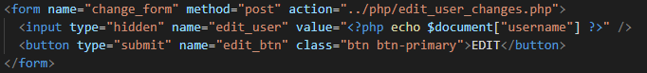

Και πάλι έχω ένα form με την ίδια λογική του delete. Ο admin τώρα ανακατευθύνεται στο αρχείο edit_user_changes, το οποίο στον browser φαίνεται ως εξής:

Εικόνα που περιέχει κείμενο

Περιγραφή που δημιουργήθηκε αυτόματα

(Τα δεδομένα που φαίνονται είναι τα δεδομένα του χρήστη που ο admin επέλεξε να κάνει edit). Εδώ παρουσιάζεται ένα form με όλα τα στοιχεία του συγκεκριμένου χρήστη. Ο κώδικας είναι ο εξής:  
Εικόνα που περιέχει κείμενο

Περιγραφή που δημιουργήθηκε αυτόματα

Εικόνα που περιέχει κείμενο, οθόνη, εσωτερικό, στιγμιότυπο οθόνης

Περιγραφή που δημιουργήθηκε αυτόματα

Εδώ μετά την σύνδεση στο collection ελέγχω αν έχει πατηθεί το edit button από το admin.php και αν έχει πατηθεί τότε θέτω στην μεταβλητή id το αποτέλεσμα του κρυφού input(που περιέχει το username του χρήστη). Έπειτα με χρήση του foreach εμφανίζω όλα τα στοιχεία του μέσα σε μία φόρμα. Αν ο admin πατήσει cancel τότε μεταφέρεται απευθείας πίσω στο admin.php, αλλιώς μετατρέπει όποια inputs της φόρμας επιθυμεί και αφού πατήσει update αυτά ανανεώνονται στις νέες του επιλογές. Για να το υλοποιήσω αυτό στέλνω την φόρμα σε ένα αρχείο update_user.php το οποίο είναι το εξής:

Εικόνα που περιέχει κείμενο

Περιγραφή που δημιουργήθηκε αυτόματα

Εδώ μετά τον έλεγχο του admin να πατήσει το κουμπί του update ορίζω και πάλι την μεταβλητή id για να κάνω τις αλλαγές μόνο για τον συγκεκριμένο χρήστη. Ορίζω τις 5 μεταβλητές με τις τιμές που πέρασε ο admin στο edit_user_changes.php και στις γραμμές 53-58 κάνω το update των δεδομένων.

Στη γραμμή 109 του admin.php του εμφανίζω την συνολική ώρα που είναι συνδεδεμένος στο σύστημα:  
